新 书 推 荐

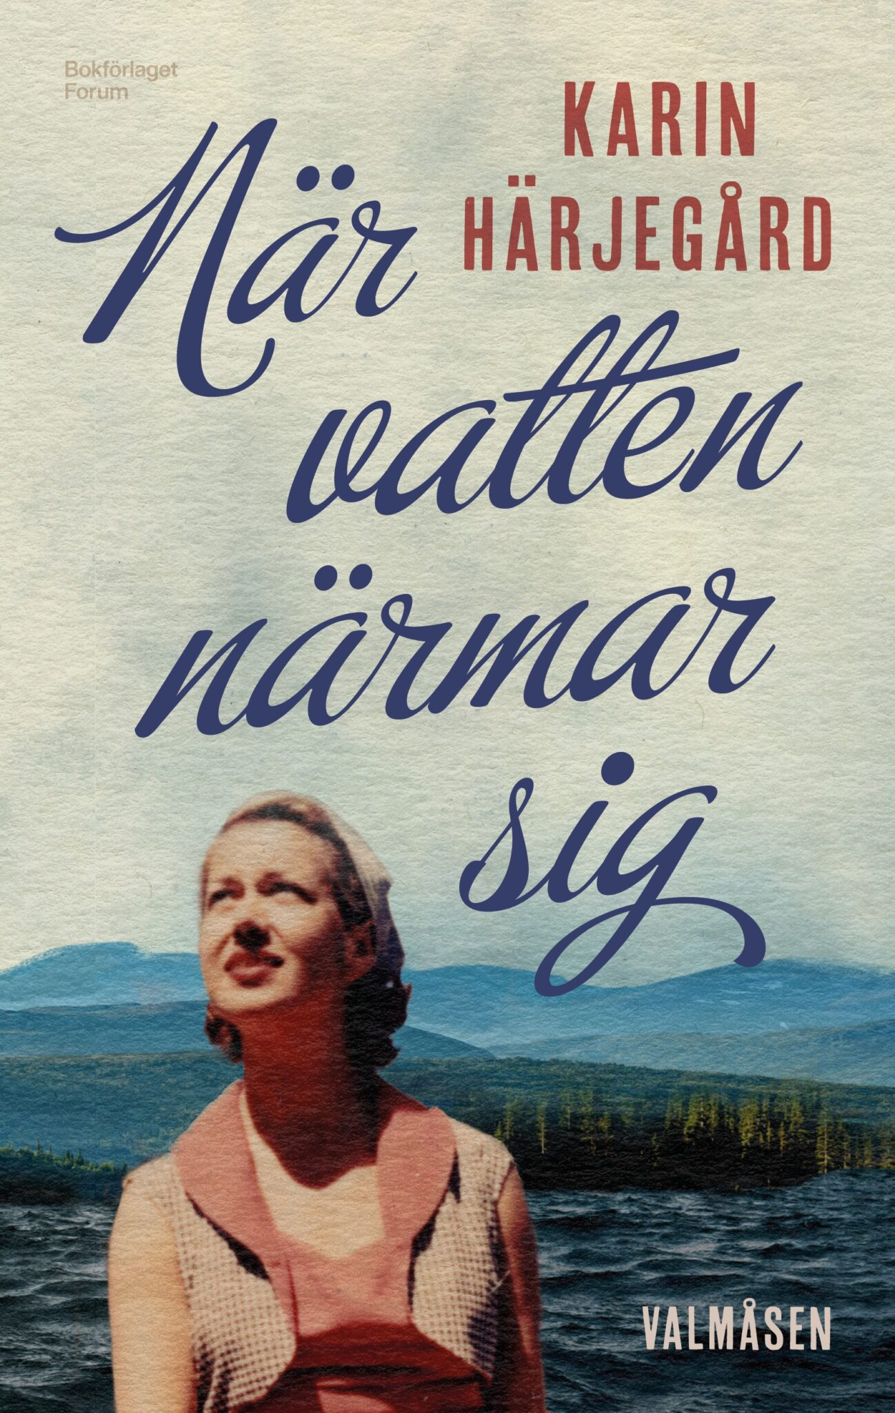
中文书名：《当水逼近》
英文书名：WHEN WATER APPROACHES (Book 1 in The Valmåsen trilogy)
作 者：Karin Härjergård
出 版 社：ScandBook
代理公司：Enberg/ANA/Winney
页 数：369页
出版时间：2025年9月
代理地区：中国大陆、台湾
审读资料：电子稿
类 型：文学小说

内容简介:

当一个人被连根拔起，他的命运又将如何呢？这些创伤会持续多久？为了生存和继续前行，她不得不被迫离开自己的丈夫和孩子。但那时她还能实现自洽吗？随后，露特（Rut）找到了她，露特是一个急需她帮助的女性，而她所携带的故事将深深触动塞西莉亚的内心。

三代人之前，年轻女子艾尔莎（Elsa）为自己的未来以及瓦尔默森（Valmåsen）村庄的未来而奋斗。电力公司想要强迫她和瓦尔默森的其他人离开他们的家园。他们计划建造一座大坝，淹没整个村庄。但当艾尔莎爱上了一个错误的男人时，会发生什么呢？她应该追随自己的心还是自己的责任？

《当水逼近》（When Water Approaches）是一部基于真实事件的美丽而感人的小说。它讲述了爱情、人与人之间的纽带以及是什么造就了我们自己。

作者简介:

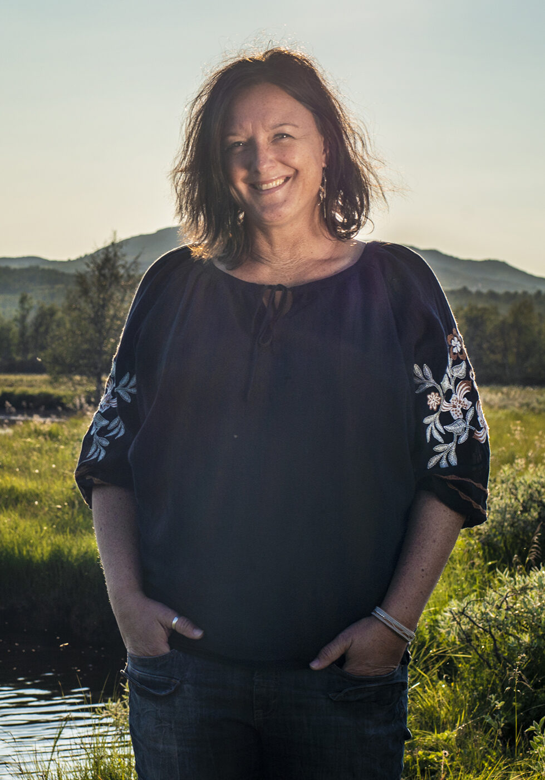
卡琳·哈耶加德（Karin Härjegård）居住在与挪威接壤的耶姆特兰（Jämtland）地区，这是一个阿尔卑斯山区，她与丈夫、十几岁的女儿和狗生活在一起。在这里，她兼职担任山区牧师。卡琳创作的是一部部引人入胜且充满温情的关系小说。她也喜欢写诗和歌词。温暖和人间真情是卡琳作品的主要特征。她笔下的人物确实被允许有缺点和不足。

卡琳寻找故事灵感的首要来源是山脉和森林。在广袤的大自然中，关于人物和事件的想法应运而生。如果写作遇到瓶颈，她只需走进荒野，就能让灵感奔涌而出，然后继续写作。在转向创作高端温馨小说之前，卡琳曾出版过几部历史小说。2018年，哈耶加德荣获《地方时报》（Länstidningen）文化奖；2022年，她凭借《有风景的华夫饼屋》（A Waffle Hut with a View）获得温馨小说节颁发的年度温馨小说奖。同年，她还荣获Storytel大奖的年度温馨作品奖。

作者前作：
2025 - When Water Approaches (När vatten närmar sig), novel
2025 - The Daughter and the Spring Tide (Dottern och vårfloden), novel
2024 - The Pianist by the Mountain Lake (Pianisten vid fjällsjön), novel
2023 - The Seamstress' Dream of Freedom (Sömmerskan och friheten), novel
2022 - A Waffle Hut with a View (Kallbaderskan bland fjällen), novel
2019 - It has Come a Letter (Det har kommit ett brev), novel
2017 - The Queen of Åre (Drottningen af Åre), novel
2017 - Du möter min blick i vimlet, novel
2015 - Du ritar i sanden, novel
2013 - That Fire Within (Den där elden inom), novel
2012 - Sorg, det mest gåtfulla i mitt liv, novel

其早期作品版权已售予：
瑞典、挪威、冰岛、丹麦、芬兰、捷克共和国

感谢您的阅读！
请将反馈信息发至:版权负责人
Email:Rights@nurnberg.com.cn
安德鲁·纳伯格联合国际有限公司北京代表处
北京市海淀区中关村大街甲59号中国人民大学文化大厦1705室, 邮编:100872
电话:010-82504106, 传真:010-82504200
公司网址:http://www.nurnberg.com.cn
书目下载:http://www.nurnberg.com.cn/booklist_zh/list.aspx
书讯浏览:http://www.nurnberg.com.cn/book/book.aspx
视频推荐:http://www.nurnberg.com.cn/video/video.aspx
豆瓣小站:http://site.douban.com/110577/
新浪微博:安德鲁纳伯格公司的微博_微博 (weibo.com)
微信订阅号:ANABJ2002


